

**Agenda**

**Gran Feria Nacional de Servicio al Ciudadano en Popayán**

**Fecha:** Sábado 5 de octubre

**Hora:** Desde las 8:00 a.m.

**Lugar:** Parque ‘Francisco José de Caldas’

**Día sin carro y sin moto**

**Fecha:** Jueves 24 de octubre

**Hora:** Desde las 6:00 a.m. hasta las 7:00 p.m.

**Lugar:** En todo el perímetro urbano de Popayán

**Obra de Teatro ´la Calle Mocha´, grupo de arte escénicas La Mancha**

**Fecha:** Jueves 3 de octubre

**Hora:** 7:00 p.m.

**Lugar:** Teatro Bolívar, calle 7 con 3 esquina

**Entrada libre**

*En la mañana de hoy el alcalde Francisco Fuentes instaló las sesiones ordinarias del Concejo Municipal de Popayán. En su intervención agradeció el apoyo de todos los concejales a su proyecto de gobierno y pidió continuar trabajando por el progreso de la ciudad.*

**Instaladas sesiones ordinarias del Concejo de Popayán**

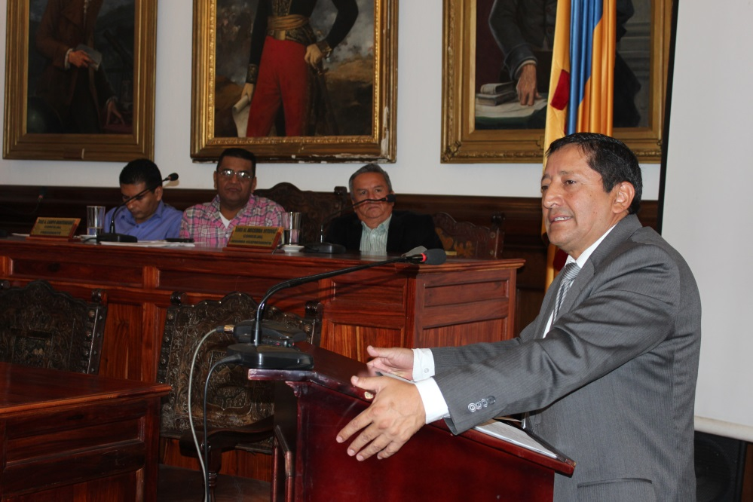El alcalde Francisco Fuentes Meneses instaló en la mañana de hoy las sesiones ordinarias del Concejo de Popayán.

Dijo que este nuevo periodo será el escenario del diálogo, la controversia y el análisis de las iniciativas convertidas en acuerdos o resoluciones que beneficiarán a la comunidad.

“Necesitamos el acompañamiento permanente de todos para sacar adelante los proyectos. Seguiremos trabajando para jalonar recursos e invertir en el municipio, tanto en asistencia alimentaria, vivienda, salud y educación, entre otros”, resumió el alcalde Fuentes.

El mandatario repasó los logros de su gobierno e invitó a todos los concejales a seguir apoyando los procesos de la Administración Municipal. “Hay que seguir enterando a la comunidad del desempeño fiscal del municipio, que se dio gracias a todos, al pago de tributos de la ciudadanía y al comportamiento de los gastos, situación que generó una buena calificación a nivel departamental (primer puesto) y nacional (puesto 64 entre los 1.123 municipios del país)”.

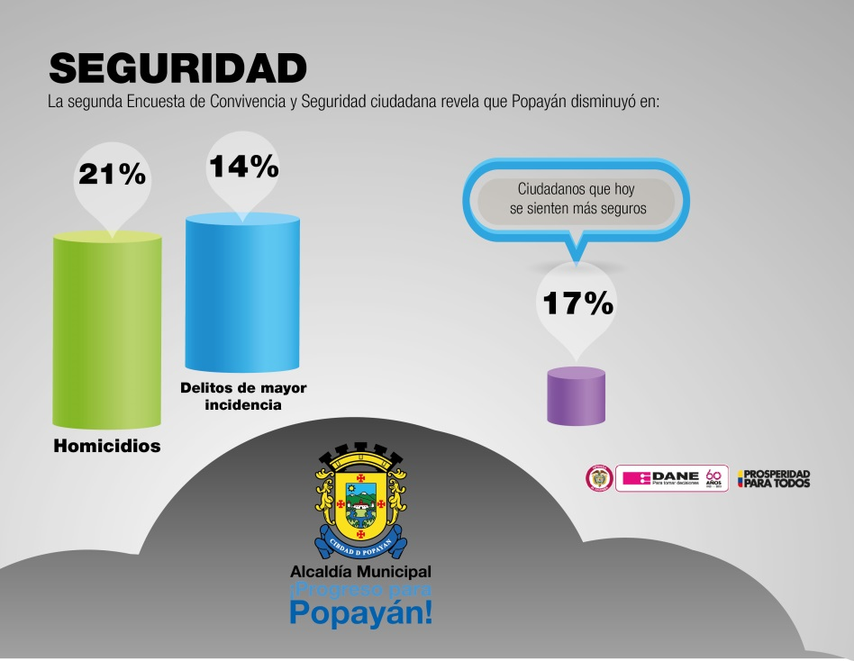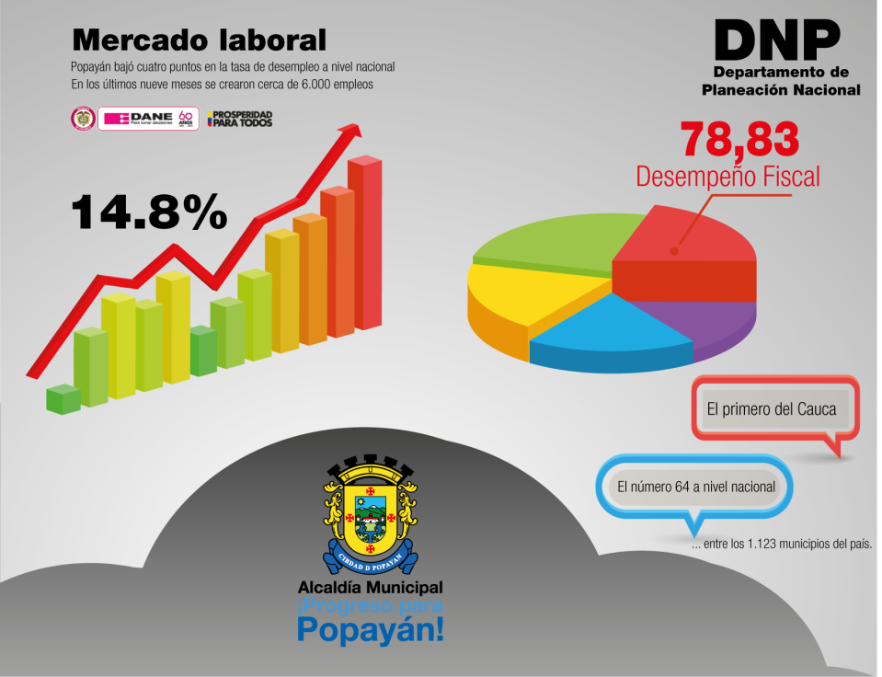Recalcó que se realiza un gran esfuerzo por la seguridad, reflejado en los resultados de la segunda Encuesta de Convivencia y Seguridad Ciudadana que publicó el Departamento Administrativo Nacional de Estadísticas. Popayán registró una disminución en homicidios de un 21% y en delitos de mayor incidencia en la ciudad de un 14%, cifras que evidencian que un 17% de ciudadanos hoy se sienten más seguros.

“Vamos por buen camino y con la noticia que Popayán bajó cuatro puntos en la tasa de desempleo a nivel nacional con cerca de 6 mil empleos creados en los últimos 9 meses, estamos seguros de lograr la ciudad que queremos”.

Así mismo, recordó que la Secretaría de Educación fue certificada en los procesos de Atención al Ciudadano, Talento Humano y Cobertura y el municipio seguirá mejorando las vías de Popayán.

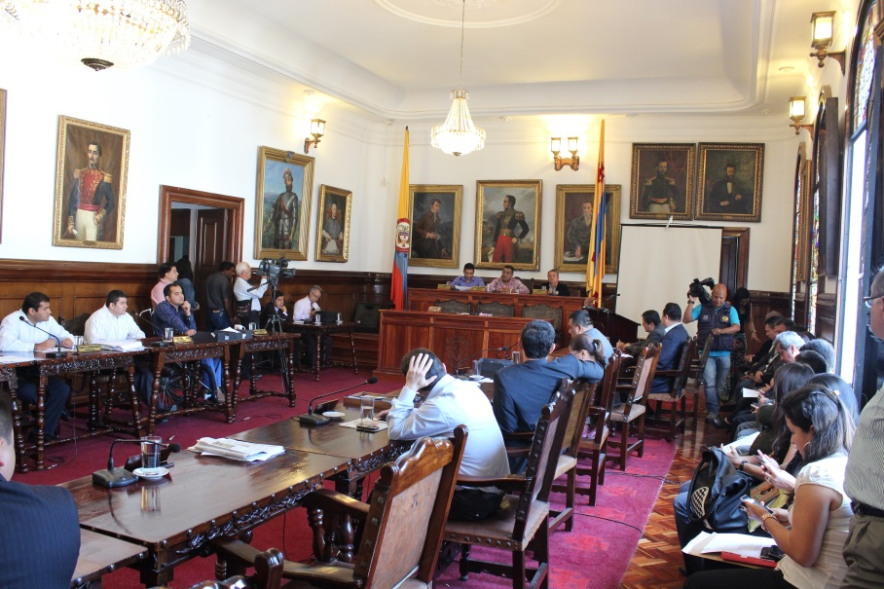El alcalde resaltó la importancia de trabajar mancomunadamente con todos los concejales, más cuando se está *ad portas* de la modificación del Plan de Ordenamiento Territorial, “un compromiso de todos, pues debemos orientar a la ciudad del futuro y no escatimaremos esfuerzo alguno para buscar el desarrollo de la ciudad”.

Convocó a todos los ciudadanos a librar una batalla en favor de la comunidad.

Ver mensajes del Alcalde en:

<http://youtu.be/1QlAzJer00g>

<http://youtu.be/tT645gp7pdU>

**En octubre, ‘Día sin carro y sin moto en Popayán’**

Popayán se prepara para la tercera jornada del ‘Día sin carro y sin moto’ para la cual se dispondrán ciclorutas, con el fin de fomentar medios de transporte alternativos en la ciudad.

El jueves 24 de octubre desde las 6:00 a.m. hasta las 7:00 p.m. no podrán circular vehículos ni motocicletas en todo el perímetro urbano de Popayán. La Secretaría de Tránsito y la Unidad Municipal de Asistencia Técnica Agropecuaria – Umata – realizan la divulgación con material publicitario y campañas de sensibilización con la ciudadanía en puntos estratégicos de la capital caucana.

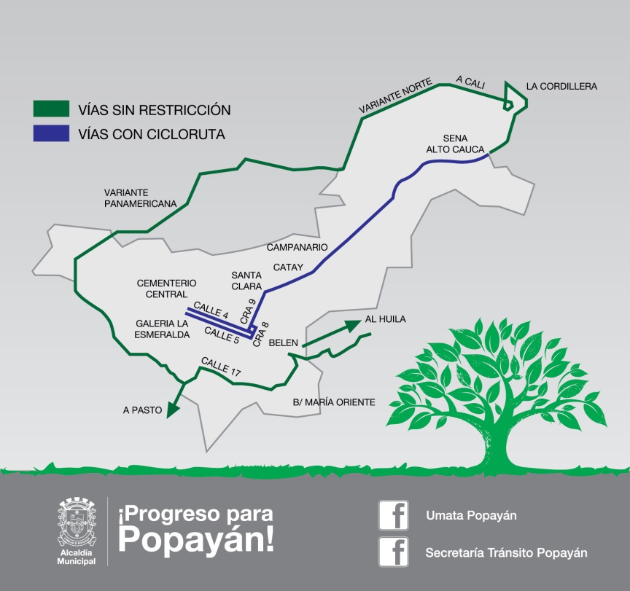“Esta es una medida con la que buscamos crear conciencia sobre los hábitos de movilidad, así como medir el comportamiento de los principales contaminantes del aire con una serie de actividades de control y monitoreo que se realizará con el total apoyo de la Corporación Autónoma Regional del Cauca –CRC”, expresó July Samboní, jefe de la Umata.

La próxima semana, la administración municipal llevará a cabo una reunión con miembros de la Cámara de Comercio del Cauca y comerciantes para conocer a través de ellos, los inconvenientes de esta jornada y las propuestas para mejorarla.

“La idea es que los payaneses tengan una experiencia diferente recorriendo la ciudad”, recalcó la jefe de la Umata.

La Secretaría de Tránsito y Transporte municipal coordinará con la Policía de Tránsito los operativos respectivos para garantizar el cumplimiento del decreto, de acuerdo con la disponibilidad de efectivos y el plan operativo previsto para este caso.

“Esperamos que este día no haya necesidad de imponer comparendos, que la ciudadanía aproveche esta fecha especial, utilizando medios alternativos de transporte y descanse del tráfico vehicular”, expuso el titular de Tránsito.

Así mismo, se plantea la realización de diferentes actividades para vivir más el ‘Día sin carro y sin moto en Popayán’. La administración municipal invita a todos los payaneses a utilizar el servicio de transporte público, la bicicleta o caminar.

**Posesión de nuevos secretarios y jefes de oficina de la Alcaldía de Popayán**

El alcalde Francisco Fuentes tomó juramento a los nuevos miembros del gabinete municipal, quienes continuarán trabajando por el progreso de la ciudad.

En la Sala de Juntas del Despacho del Alcalde se realizó el acto de posesión, donde los nuevos funcionarios manifestaron su compromiso e interés por sacar adelante proyectos en beneficio de la comunidad y el municipio.

Los nuevos cambios fueron los siguientes, Luis Guillermo Céspedes Solano, secretario de Educación;Nino Andrés Erazo, secretario de Gobierno; James Hernando Correa Grijalba, secretario de Infraestructura; Verónica Torres Gallego, jefe de la Oficina Asesora de Planeación; Giovanna Satizábal Balcázar, jefe de la Oficina de Prensa y Comunicaciones; Jesús Alberto Peña Rivera, jefe de la Oficina Asesora Jurídica y Rita Villate Céspedes, directora de la Fundación Emtel.

**Se amplía el plazo para renovar licencias de conducción**

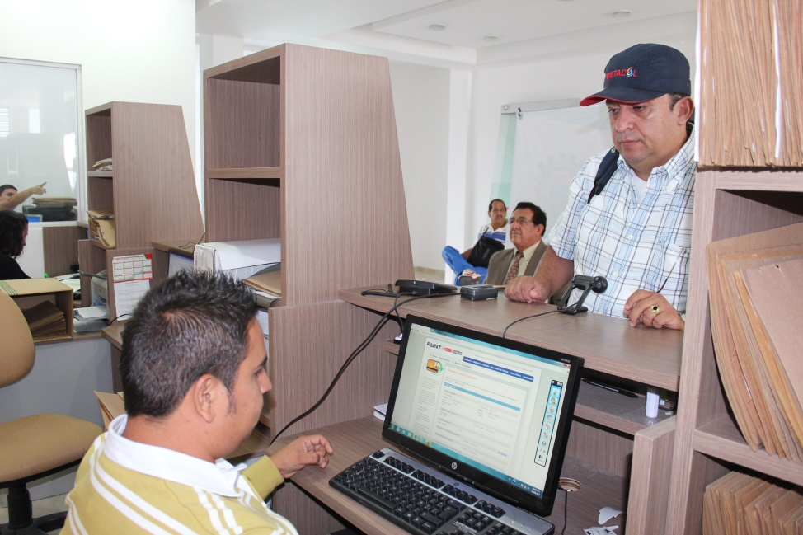Hasta el 31 de diciembre de 2013, los payaneses tendrán la oportunidad de renovar la nueva licencia de conducción. Así lo manifestó el secretario de Tránsito y Transporte, Miguel Hernán Muñoz, quien dijo que el municipio se adhiere a la propuesta del Ministerio de Transporte para ampliar el plazo.

Al momento en Popayán, siete mil personas han expedido su nuevo pase de conducción y al finalizar el año se aspira que 10 mil más realicen este proceso, máxime cuando ahora la Secretaría de Tránsito cuenta con las condiciones de infraestructura y el personal idóneo para atender gran cantidad de público.

Expedir la nueva licencia en Popayán tiene una ventaja, es la más económica de la región por un valor de $50.400. En enero comenzarán las sanciones correspondientes.

**Selección de Unidades Productivas**

Ya están seleccionadas las unidades productivas que se postularon a la convocatoria ‘Subvención a unidades productivas’ que lidera el programa para la Equidad de la Mujer de la Secretaría de Gobierno con Funcop Cauca.

Este proyecto busca fortalecer la autonomía económica de las mujeres como una herramienta para eliminar la violencia en contra de este género. Las unidades seleccionadas recibirán apoyo económico, asistencia técnica y acompañamiento de profesionales.

Se apoyarán 12 unidades productivas -8 urbanas y 4 rurales-.

**Urbanas**

* Asociación Amap, barrio La Esmeralda, comuna 8
* Asociación Desplazados Nueva Esperanza, barrio Bello Horizonte, comuna 2
* Corporación Leumas, barrio Pajonal, comuna 6
* Asociación Flores bel Campo, barrio La Paz, comuna 2
* Asociación Puntada Fina, barrio La Gran Victoria, comuna 6
* Asociación Desarrollo Integral La Nueva Esperanza, barrio Colombia 2 Etapa, comuna 7
* Asociación El Progreso Cauca, barrio Lomas de Granada, comuna 9
* Corporación Mujeres Cabeza de Hogar Nueva Esperanza, barrio Recuerdo Sur, comuna 7

**Rurales**

* Mujeres Asociativas La Nueva Esperanza, Vereda Santa Rosa
* Asociación Semillas de Esperanza , Vereda La Rejoya
* Asociación Agropecuaria de Mujeres Campesinas Asoagramer, Vereda Las Mercedes.

Teniendo en cuenta que de las cuatro asociaciones rurales legalmente constituidas una no solicitó apoyo para el fortalecimiento de la unidad productiva sino para el mejoramiento locativo, se preseleccionó otra organización que está en proceso de legalización y cuenta con experiencia:

• Organización de Mujeres Unidas por la Paz Omu-Paz, Vereda Cajete